- INFORMACIÓN GENERAL

  - OBJETIVO

Verificar el estado de implementación del Sistema de Gestión de Seguridad y Salud en el Trabajo (SG-SST) en el Instituto Distrital de Gestión de Riesgos y Cambio Climático IDIGER, de acuerdo con lo establecido en el Decreto 1072 de 2015, Capitulo 6, el Decreto 052 de 2017 y la Resolución 1111 de 2017.

  - ALCANCE

Todos los procesos del Instituto Distrital de Gestión de Riesgos y Cambio Climático IDIGER, involucrados en el Sistema de Gestión de Seguridad y Salud en el Trabajo (SG-SST).

  - PERIODO EVALUADO

Del 1 de junio de 2017 a la actualidad.

  - DURACIÓN DE LA AUDITORIA

Septiembre 18 de 2017 a Diciembre 8 de 2017

  - CRITERIOS

- Constitución Política de Colombia, Art 25,43, 48, 53, 54.
- Ley 9 de 1979 "Por la cual se dictan medidas sanitarias", Título III "Salud Ocupacional".
- Decreto 1072 de 2015 "Por medio del cual se expide el Decreto Único Reglamentario del Sector Trabajo", Capitulo 6 "Sistema de Gestión de la Seguridad y Salud en el Trabajo (SG-SST)".
- Decreto 052 de 2017 "Por medio del cual se modifica el artículo 2.2.4.6.37. del Decreto número 1072 de 2015, Decreto Único Reglamentario del Sector Trabajo, sobre la transición para la implementación del Sistema de Gestión de la Seguridad y Salud en el Trabajo (SG-SST)".
- Resolución 1111 de 2017 "Por la cual se definen los Estándares Mínimos del Sistema de Gestión de Seguridad y Salud en el Trabajo para Empleadores y Contratante"
- NTC-ISO 9001: 2008 Norma Técnica Colombiana Sistemas de Gestión de la Calidad.
- NTC-ISO 14001: 2004 Norma Técnica Colombiana Sistemas de Gestión Ambiental.

- ACTIVIDADES DESARROLLADAS

  - PERSONAS ENTREVISTADAS

- Sandra Caycedo Moyano, Profesional Universitario 219-12, Grupo funcional de Talento Humano, Subdirección Corporativa y de Asuntos Disciplinarios.
- Empresa contratista – Personal de Aseo.
- Empresa contratista – Personal de Seguridad.
- Juan de Jesús Mesa Barrera, Conductor 480-20, Subdirección para el Manejo de Emergencias y Desastres.
- Tania Barrios Guzmán, Profesional Universitario 219-12, Grupo funcional de Asesoría Jurídica, Oficina Asesora Jurídica.
- Bairon Enrique Vargas Londoño, Profesional Universitario 219-8, Grupo funcional de Reasentamientos, Subdirección de Reducción del Riesgo y Adaptación al Cambio Climático.
- Niní Johana Marín Guerrero, Contratista, Grupo funcional Sistemas de Información Geográfica, Subdirección de Análisis de Riesgos y Efectos del Cambio Climático.
- Jaime Alirio Ortegón Vera, Profesional Universitario 219-8, Grupo funcional Almacén, Subdirección Corporativa y de Asuntos Disciplinarios.
- Manuel Mario Martínez Ospina, Contratista, Grupo funcional Almacén, Subdirección Corporativa y de Asuntos Disciplinarios.
- Edgar Giovanny Medina Benito, Técnico administrativo 367-19, Brigadista, Subdirección de Análisis de Riesgos y Efectos del Cambio Climático.
- Manuel Armando Arteaga Patiño, Profesional Universitario 219-8, Oficina de Control Interno.
- Eduardo Castro Abondano, Contratista, Comunicaciones.
- Libardo Tinjaca Cárdenas, Profesional Especializado 222-23, Grupo funcional Escenarios de Riesgos, Subdirección de Análisis de Riesgos y Efectos del Cambio Climático.
- Sergio Saúl Ramírez Arrieta, Grupo funcional Escenarios de Riesgos, Subdirección de Análisis de Riesgos y Efectos del Cambio Climático.
- Mario Alejandro Palomino Rincón, Grupo funcional Asistencia Técnica, Subdirección de Análisis de Riesgos y Efectos del Cambio Climático.
- Jhon Freddy Buitrago Osorio, Auxiliar Administrativo, Grupo Funcional Gestión Documental Subdirección Corporativa y de Asuntos Disciplinarios.
- Luisa Janeth Salazar Muñoz, Auxiliar Administrativo, Subdirección para el Manejo de Emergencias y Desastres.
- Luisa Fernanda García Bermúdez, Contratista, Grupo funcional de Transporte Vertical, Subdirección para el Manejo de Emergencias y Desastres
- Carmen Emilia Rocha Santos, Profesional Universitario 219-12, Grupo funcional de Entrenamiento y Capacitación, Subdirección para el Manejo de Emergencias y Desastres.
- María Constanza Ardila Ariza, Profesional Especializado 222-29, Grupo funcional de Sistema de Alertas – Subdirección para el Manejo de Emergencias y Desastres.
- Gerardo Alberto Escobar Zapata, Técnico Operativo 314-19, Grupo funcional de Servicios Logísticos – Subdirección para el Manejo de Emergencias y Desastres.
- Ana María Alba Forero, Profesional Universitario 222-23, Grupo funcional de Educación, Subdirección de Reducción del Riesgo y Adaptación al Cambio Climático.
- Deisy Lily Forigua García, Profesional Universitario 222-12, Grupo funcional de Iniciativas Comunitarias, Subdirección de Reducción del Riesgo y Adaptación al Cambio Climático.
- Dany Lorena Ramírez Esquivel, Contratista, Grupo funcional de Obras, Subdirección de Reducción del Riesgo y Adaptación al Cambio Climático.

  - DOCUMENTOS DE REFERENCIA EVALUADOS

- PLE-FT-29 Matriz de Identificación y Evaluación de Requisitos Legales en Seguridad y Salud en el Trabajo, versión 01 del 1 de julio de 2015.
- SEC-FT-31 Matriz de Identificación de Peligros, versión 27 de octubre de 2015.
- PLE-GU-07 Plan de Emergencias y Contingencias del IDIGER, versión 4 del 25 de enero de 2017 y anexos.
- Programa Anual de Capacitación del SGSST.
- Perfil sociodemográfico 2015.
- Matriz de indicadores del SGSST

  - ACTIVIDADES EJECUTADAS

2.3.1. Revisión de información previa

Se revisó la normatividad legal vigente asociada a la Organización, Planificación y Ejecución del SGSST, así como los procedimientos y formatos disponibles en la intranet de la entidad.

2.3.2. Generación lista de verificación

Para la realización de las entrevistas se diseñaron listas de verificación basadas en la normatividad legal, establecida como criterios.

2.3.3. Reunión apertura de auditoria

El 03 de octubre de 2017, se realizó reunión de apertura de auditoría, con la participación del Comité Paritario de Seguridad y Salud en el Trabajo; en dicha reunión se presentó la propuesta de Plan de Auditoria, respecto a la cual los participantes de la reunión realizaron observaciones, el plan definitivo se envió a todas las partes interesadas el día 04 de octubre de 2017.

2.3.4. Verificación de cumplimiento de requisitos del Recurso Humano

De acuerdo a lo establecido en el Manual de Funciones de la Entidad, como líder del SGSST, la entidad cuenta con una profesional a cargo grado 12, asignada a la Subdirección Corporativa y de Asuntos Disciplinarios, grupo funcional de Talento Humano; cuyo propósito principal del cargo es: “Diseñar, implementar, ejecutar, evaluar y controlar el Sistema de Gestión de Seguridad y Salud en el Trabajo en la entidad, a fin de prevenir los accidentes y enfermedades laborales con base en los riesgos identificados, los requerimientos, las políticas, metodologías y normas legales vigentes”.

Se realizó verificación de los requisitos de formación del líder del SGSST, en acompañamiento de la líder del grupo funcional Ximena Corredor, de acuerdo a lo establecido en la Resolución 1111 de 2017, Artículo 6, numeral 6.2, parágrafo 1.; como resultado de la verificación, se tiene que la profesional a cargo del SGSST, acredita la siguiente información:

- Nombre: Sandra Lucia Caycedo Moyano
- Profesión: Ingeniería Industrial
- Posgrado: Especialización en Gerencia en Salud Ocupacional
- Licencia SGSS: Licencia de Prestación de Servicios en Seguridad y Salud en el Trabajo Resolución 2797 de 2014, otorgada por la Dirección de Desarrollo de Servicios de Salud Vigilancia y Control de la Secretaria Distrital de Salud, con vigencia de 10 años.
- Curso: Certificación de Capacitación Sistema de Gestión y de la Seguridad en el Trabajo (50 horas), otorgado por la Universidad Manuela Beltrán en convenio con el SENA y la ARL Positiva.

2.3.5. Verificación de la documentación correspondiente a la evaluación inicial del SGSST

El día 09 de octubre de 2017, se llevó a cabo reunión para la verificación de la documentación correspondiente a la Evaluación Inicial determinada en el Decreto 1072 de 2015, cuyos plazos de ejecución se establecen en el Decreto 052 de 2017 y la Resolución 1111 de 2017.

2.3.6. Verificación de inspecciones

Se realizó revisión de cada una de las inspecciones realizadas a la entidad, remitidas por la líder del SGSST, con el fin de verificar el seguimiento a las recomendaciones recibidas

2.3.7. Sondeo de percepción

De acuerdo a la información suministrada por la líder del SGSST, la entidad actualmente cuenta con 444 servidores, de los cuales 292 corresponden a contratistas y 152 corresponden a funcionarios.

Teniendo en cuenta la población total del IDIGER, se procedió a calcular una muestra para la aplicación de un sondeo, cuyo objetivo fue evidenciar el nivel de conocimiento de los servidores respecto a aspectos básicos del SGSST.

$$n=\frac{N*Z_{a}^{2}p*q}{d^{2}*\left(N-1\right)+Z_{a}^{2}*p*q}n=23$$

N = 444 (Población total)
Za = 1,645 (Factor de seguridad; para una seguridad del 90%)
p = 0,1 (Proporción esperada)
q = 0,90 (1-p)
d = 0,1 (Precisión)

Aplicada la fórmula de muestreo se obtuvo un total de 23 personas a entrevistar, las cuales se distribuyeron de la siguiente forma:

Tabla 1. Muestra personal a entrevistar
Proceso y/o grupo funcional | Funcionario | Contratista
Personal de vigilancia |  | 1
Personal de aseo |  | 1
Administración de tecnologías de la información | 1
Comunicaciones |  | 1
Reasentamientos | 1
Gestión administrativa: almacén | 1 | 1
Gestión documental |  | 1
Transporte vertical |  | 1
Gestión administrativa: conductores | 1
Asistencia técnica |  | 1
Escenario de riesgos | 1 | 1
Iniciativas comunitarias | 1
Educación |  | 1
Jurídica | 1
Sistema de alerta temprana |  | 1
Sistemas de información geográfica |  | 1
Servicio logístico |  | 1
Control interno | 1
Capacitación y entrenamiento | 1
Obras |  | 1
Auxiliar administrativa | 1
Total | 10 | 13
Fuente: Oficina de Control Interno

Durante la ejecución de los sondeos se desarrollaron 18 preguntas, las cuales se enuncian a continuación:

- ¿Conoce los objetivos del Sistema de Gestión de Seguridad y Salud en el Trabajo SGSST?
- ¿Aporta usted al cumplimiento de los objetivos del SGSST?
- ¿Requiere usted Elementos de Protección Personal para el desarrollo de sus actividades laborales?, si los requiere ¿Conoce usted los elementos de protección personal que debe usar?
- ¿La entidad le ha hecho entrega de los Elementos de Protección Personal que requiere? si se le ha hecho entrega ¿ha sido parcial o completa?
- ¿Hace uso de los Elementos de Protección Personal que la entidad le suministró y/o exigió?
- ¿Conoce usted los peligros a los que se encuentra expuesto en el desarrollo de sus actividades laborales?
- ¿Conoce usted las medidas de precaución que debe tomar para evitar la materialización de los riesgos? ¿Las aplica?
- ¿Tiene conocimiento sobre la normatividad en materia de Salud y Seguridad en el Trabajo, general y que le aplica al desarrollo de sus actividades laborales?
- ¿Informa oportunamente al empleador o contratante acerca de los peligros y riesgos latentes en su sitio de trabajo (condiciones inseguras)?
- ¿Conoce usted el procedimiento para reportar accidentes e incidentes laborales?
- ¿Reporta oportunamente al empleador o contratante cuando se presenta un accidente y/o incidente de trabajo (investigación máximo 15 días hábiles después)?
- ¿Ha participado en las actividades de capacitación y demás jornada desarrolladas por el Sistema de Gestión de Seguridad y Salud en el Trabajo?
- ¿Recibió Inducción en el puesto de trabajo?
- Funcionario: ¿Se le desarrollo examen médico de ingreso? Contratista: ¿Se le solicitó examen médico ocupacional para el ingreso?
- Funcionario: ¿Se le han desarrollado exámenes periódicos ocupacionales? Contratista ¿Se le ha solicitado la realización de exámenes periódicos ocupacionales?
- ¿Sabe qué hacer en caso de presentarse un evento de emergencia o desastre en la entidad?
- ¿Conoce los puntos de encuentro establecidos y los protocolos para evacuar en la entidad en caso de una emergencia o desastre?
- ¿Ha detectado condiciones inseguras en su lugar de trabajo? ¿Cuáles?

2.3.8. Revisión de procedimientos

Se desarrolló revisión de los procedimientos que actualmente se encuentran asociados al SGSST, como se describe a continuación:

Tabla 2. Revisión de procedimiento: Reporte e investigación de incidentes y accidentes
Procedimiento | Objetivo | Alcance | Observación
Procedimiento: Reporte e  investigación de incidentes y accidentes ADM-PD-25 Versión 1 | Establecer la metodología para la atención, la investigación y el reporte de los accidentes e incidentes de trabajo. | Todas las actividades que se desarrollan en la Entidad y puedan generar la ocurrencia de un accidente o incidente de trabajo que involucre a los servidores públicos y/o contratistas, durante el desarrollo y cumplimiento de las actividades propias de su cargo, inicia con la ocurrencia del accidente o incidente, continúa con la atención primaria, la comunicación, la investigación, el planteamiento de las acciones a ejecutar, la socialización de las lecciones aprendidas y finaliza con el seguimiento al plan de mejoramiento. | Formato desactualizado (FOPAE)
Fuente: INTRANET IDIGER – Mapa de procesos

Adicionalmente, se desarrolló revisión al procedimiento de gestión precontractual, en aras de evaluar la inclusión de especificaciones a tener en cuenta en las compras o adquisiciones de productos y servicios, respecto al SGSST.

Tabla 3. Revisión de procedimiento: Precontractual
Procedimiento | Objetivo | Alcance | Observación
Procedimiento: Precontractual  GCT-PD-01 Versión 4 | Desarrollar los procesos de planificación que sean necesarios adelantar para la  contratación de bienes y/o servicios que requiera la entidad para el desarrollo de su misión y funcionamiento, observando siempre el debido proceso, los principios de transparencia, economía, planificación, responsabilidad y primacía de lo sustancial sobre lo formal, establecidos normativamente. | Desde la elaboración de los estudios previos hasta adjudicar el proceso | No se evidencian especificaciones relacionadas con el SGSST.
Fuente: INTRANET IDIGER – Mapa de procesos

2.3.9. Revisión contratación

Se revisaron los contratos relacionados con el suministro de elementos dotacionales y servicios del SG-SST, enunciados a continuación.

Tabla 4. Revisión - Contratación directamente asociada al SGSST
Contrato | Contratista | Tipo | Objeto | Observaciones
580 de 2016 | Unión Temporal de Dotaciones | Suministro | Contratar el suministro de los elementos requeridos para el control de los riesgos ocupacionales en el instituto Distrital de Gestión de riesgos y cambio Climático - IDIGER | Contrato finalizado, material distribuido en las diferentes sedes de la entidad y entregado a la población objetivo como por ejemplo brigadistas.
312 de 2017 | Compañía Líder de Profesionales en Salud S.A.S sigla: CLIPSALUD | CPS | Contratar la prestación de servicios para la realización de los exámenes médicos ocupacionales y de la vacunación de los servidores públicos del IDIGER, de acuerdo con el profesiograma de la entidad | En ejecución  No se evidencia cronograma de actividades  No se evidencian informes de los meses de agosto y septiembre de 2017 (fecha de revisión de la carpeta contractual 23/10/2017)

Fuente: Oficina Asesora Jurídica

Tabla 5. Revisión - Aplicación de cláusulas contractuales relacionadas con el SGSST
Contrato | Tipo | Régimen de Seguridad Social | Resolución 1677 de mayo de 16 de 2008 | Obligación:  Cumplimiento de disposiciones del SGSST | Obligación: Elementos de Protección Personal | Obligación: Reporte de incidentes y/o accidentes de trabajo
280 de 2017 | Suministro | ✓ | ✓ | NA | NA | NA
407 de 2017 | Suministro | ✓ | ✓ | NA | NA | NA
412 de 2017 | Suministro | ✓ | ✓ | NA | NA | NA
416 de 2017 | Suministro | ✓ | ✓ | NA | NA | NA
418 de 2017 | Suministro | ✓ | ✓ | NA | NA | NA
262 de 2017 | Prestación de Servicios | NA | NA | ✓ | ✓ | ✓
312 de 2017 | Prestación de Servicios | NA | NA | ✓ | ✓ | ✓
374 de 2017 | Prestación de Servicios | NA | NA | ✓ | ✓ | ✓
414 de 2017 | Prestación de Servicios | NA | NA | ✓ | ✓ | ✓
425 de 2017 | Prestación de Servicios | NA | NA | ✓ | ✓ | ✓
318 de 2017 | Obra | Contratos no disponibles
321 de 2017 | Obra | Contratos no disponibles

Fuente: Servidor NAS – Contratos digitales

* Régimen de Seguridad Social: El CONTRATISTA, con la suscripción del presente documento deberá acreditar el pago o afiliación al Sistema General de Seguridad Social en Salud, Pensiones y Riesgos profesionales, conforme a lo señalado en el artículo 182 de la Ley 100 de 1993, la Ley 789 de 2002, el Decreto 1703 de agosto 2 de 2002, las Leyes 797 y 828 de 2003, el Decreto 510 de 2003, Ley 1562 de 2012, el Decreto 0723 de 2013, y demás normas que las modifiquen. Así mismo, para la realización de cada pago del contrato el CONTRATISTA deberá acreditar que se encuentra al día con los aportes al Sistema General de Salud, Pensiones y Riesgos profesionales.

* Resolución 1677 de mayo de 16 de 2008: El CONTRATISTA se compromete expresamente a cumplir con lo establecido en la Resolución 1677 de mayo de 16 de 2008 “Por la cual se señalan las actividades consideradas como peores formas de trabajo infantil y se establece la clasificación de actividades peligrosas y condiciones de trabajo nocivas para la salud e integridad física o psicológica de las personas menores de 18 años de edad proferida por el Ministerio de Protección Social.

* Clausula de cumplimiento de disposiciones del SGSST: Conocer y cumplir las disposiciones para la sostenibilidad de los subsistemas de Gestión de Calidad, MECI, Sistema de Gestión de la Seguridad y Salud en el Trabajo, Gestión Ambiental, Seguridad de la Información y Gestión Documental, y, participar en las actividades que se programen y a las que sea invitado.

*Elementos de Protección Personal: Usar adecuadamente los elementos de protección personal cuando ello se requiera de acuerdo con las obligaciones contractuales.

*Reporte de incidentes y/o accidentes de trabajo: Informar al grupo de Talento Humano de la Subdirección Corporativa y Asuntos Disciplinarios, los incidentes y/o accidentes de trabajo antes de las 48 horas de su ocurrencia y contribuir con la respectiva investigación, salvo fuerza mayor o caso fortuito.

2.3.10. Revisión manejo de archivo

La documentación correspondiente al SGSST, se encuentra almacenada de forma digital en el servidor NAS, bajo la carpeta Talento Humano – SDG, bajo la custodia de la profesional Sandra Caycedo, quien es la única persona autorizada para modificación.

En medio físico el SGSST, cuenta con una carpeta en la que se almacenan los soportes de las capacitaciones realizadas (listados de asistencia).

- RESULTADOS

  - FORTALEZAS IDENTIFICADAS

FORTALEZA 1. PROFESIONAL IDONEO PARA EL LIDERAZGO DEL SISTEMA DE GESTIÓN DE LA SEGURIDAD Y SALUD EN EL TRABAJO (SGSST)

De acuerdo a lo establecido en la Resolución 1111 de 2017, en la verificación de requisitos de formación se pudo evidenciar que el Profesional a cargo del SGSST, cumple con lo estipulado por la ley, y adicionalmente presenta una importante disposición para la mejora del Sistema.

FORTALEZA 2. CONFORMACIÓN Y FORTALECIMIENTO DE LAS BRIGADAS DE EMERGENCIA

La brigada de emergencia ha pasado por un proceso de fortalecimiento evidenciado en el aumento de trabajadores voluntarios que se han unido a la misma; a los cuales se les ha brindado dotación como chalecos, cascos, rodilleras, guantes, monogafas y botiquín para atender a las personas afectadas en situaciones de emergencia. Adicionalmente se han desarrollado capacitaciones de tipo teórica y práctica (pistas de entrenamiento), con lo cual se busca desarrollar la capacidad de los brigadistas para actuar durante y después de una situación de emergencia o catástrofe. Lo anterior ha generado mayor visibilización de la brigada ante la entidad y una mejor preparación y organización evidenciado en el último simulacro de Octubre de 2017.

FORTALEZA 3. FORTALECIMIENTO DEL SISTEMA DE GESTIÓN DE SEGURIDAD Y SALUD EN EL TRABAJO (SGSST)

El Sistema de Gestión de Seguridad y Salud en el Trabajo, ha pasado por un proceso de fortalecimiento, durante las vigencias 2016 y 2017, el cual se evidencia en lo siguiente: i) Asignación de un cargo de profesional universitario grado 12, cuyo propósito principal es Diseñar, implementar, ejecutar, evaluar y controlar el Sistema de Gestión de la Seguridad y Salud en el Trabajo en la entidad, a fin de prevenir los accidentes y enfermedades laborales con base en los riesgos identificados, los requerimientos, las políticas, metodologías y normas legales vigentes, ii) La ejecución del contrato 580 de 2016, cuyo objeto fue el siguiente: Contratar el suministro de los elementos requeridos para el control de los riesgos ocupacionales en el instituto Distrital de Gestión de riesgos y cambio Climático – IDIGER; evidenciándose la distribución de dotación en las diferentes sedes de la entidad, como señalización, camillas, botiquines, cintas fotoluminiscentes, cintas antideslizantes, entre otros, iii) Desarrollo de actividades de capacitación, pausas activas e inspecciones en conjunto con la ARL POSITIVA, iv) Desarrollo de jornadas de vacunación a personal que requiere de acuerdo a los entornos de trabajo.

FORTALEZA 4. SEGUIMIENTO A LAS CONDICIONES DETECTADAS Y RECOMENDACIONES CORRESPONDIENTES A PUESTOS DE TRABAJO

A través del SGSST con apoyo de la ARL POSITIVA, se ha desarrollado seguimiento a las recomendaciones médicas reportadas por los funcionarios, así como la implementación de medidas conducentes a mitigar y/o disminuir las condiciones que generan afectaciones a dichos funcionarios; dentro de las medidas implementadas se encuentran cambio ergonómicos en los puesto de trabajo así como modificación de entornos de trabajo y actividades.

  - DEBILIDADES IDENTIFICADAS

DEBILIDAD 1. DOCUMENTOS DESACTUALIZADOS PARA EL DESARROLLO DE LA EVALUACIÓN INICIAL DEL SISTEMA DE GESTIÓN DE SEGURIDAD Y SALUD EN EL TRABAJO (SGSST).

Criterio:
De acuerdo al Decreto 1072 de 2015 (art. 2.2.4.6.16.), la evaluación inicial del SGSST“…deberá realizarse con el fin de identificar las prioridades en seguridad y salud en el trabajo para establecer el plan de trabajo anual o para la actualización del existente…”, “…permitiendo mantener vigentes las prioridades en seguridad y salud en el trabajo acorde con los cambios en las condiciones y procesos de trabajo de la empresa y su entorno, y acorde con las modificaciones en la normatividad del Sistema General de Riesgos Laborales en Colombia…” Para tal efecto establece ocho (8) aspectos básicos, a desarrollar durante la evaluación inicial, los cuales debían ejecutarse dentro del periodo comprendido entre junio y agosto de 2017, de acuerdo a la Resolución 1111 de 2017 (art. 10.):

1. La identificación de la normatividad vigente en materia de riesgos laborales incluyendo los estándares mínimos del Sistema de Garantías de Calidad del Sistema General de Riesgos Laborales para empleadores, que reglamenten y le sean aplicables;

2. La verificación de la identificación de los peligros, evaluación y valoración de los riesgos, la cual debe ser anual. En la identificación de peligros deberá contemplar los cambios de procesos, instalaciones, equipos, maquinarias, entre otros:

3. La identificación de las amenazas y evaluación de las medidas implementadas, para controlar los peligros y amenazas, que incluya los reportes de los trabajadores; la cual debe ser anual.

4. La evaluación de la efectividad de las medidas implementadas, para controlar los peligros, riesgos y amenazas, que incluya los reportes de los trabajadores; la cual debe ser anual;

5. El incumplimiento del programa de capacitación anual, establecido por la empresa, incluyendo la inducción y reinducción (sic) para los trabajadores dependientes, cooperados, e misión y contratistas;

6. La evaluación de los puestos de trabajo en el marco de los programas de vigilancia epidemiológica de la salud de los trabajadores:

7. La descripción sociodemográfica de los trabajadores y la caracterización de sus condiciones de salud, así como la evaluación y análisis de las estadísticas sobre la enfermedad y la accidentalidad: y

8. Registro y seguimiento a los resultados de los indicadores definidos en el SGSST de la empresa del año inmediatamente anterior.

Condición actual:
De acuerdo a la revisión realizada a cada uno de los aspectos propuestos en la norma se evidencia que los documentos a evaluar dentro del diagnóstico inicial presentan un proceso de actualización parcial, como se evidencia en las siguientes tablas:

Tabla 6. Verificación de la documentación correspondiente a la Evaluación Inicial de acuerdo a lo establecido en el Decreto 1072 de 2015
Aspecto a evaluar | Evidencia | Localización del documento y/o evidencia. | Observación | Actualización
Identificación de la normatividad vigente en materia de riesgos laborales. | PLE-FT-29 Matriz de Identificación y Evaluación de Requisitos Legales en Seguridad y Salud en el Trabajo, versión 01 del 1 de julio de 2015. | Intranet IDIGER – Sistema Integrado de Gestión – Normograma.  *Documento en medio digital. | Documento desactualizado  Última actualización julio de 2015. | Sin actualizar
Verificación de la identificación de los peligros, evaluación y valoración de los riesgos, la cual debe ser anual. | SEC-FT-31 Matriz de Identificación de Peligros, versión 27 de octubre de 2015. | Intranet IDIGER – Sistema Integrado de Gestión – Análisis, Evaluación y Control de Riesgos.  *Documento en medio digital. | Documento en proceso de actualización; se desarrolló encuesta para la actualización con el fin de obtener la participación de todos los funcionarios de la entidad; dicha encuesta género 166 registros para la actualización del documento.  A la fecha el documento se encuentra en proceso de actualización. | Parcial
Identificación de las amenazas y evaluación de la vulnerabilidad de la empresa; la cual debe ser anual. | Plan de Emergencias y Contingencias  del IDIGER  PLE-GU-07 Versión 4 / Anexos (10) | Intranet IDIGER – PEC  *Documento en medio digital. | Actualizados:  *Documento principal  * Anexo 3. Metodología para el análisis de amenazas en el IDIGER  2017.  Sin actualizar:  * Anexo 1. Marco Legal 2011  * Anexo 2. Planos de ubicación de extintores, alarmas, estaciones de emergencia y rutas de evacuación 2011  * Anexo 4. Plan de vigilancia y seguridad 2011.  * Anexo 5. Plan de atención médica y primeros auxilios 2011.  * Anexo 6. Plan Contraincendios 2011.  * Anexo 7. Plan de Evacuación 2011.  * Anexo 8. Plan de Contingencias para  Derrames de Materiales Peligrosos 2011.  * Anexo 9. Plan para Reacción ante  Explosión 2011.  * Anexo 10. Inventario de Recursos 2011. | Parcial
Evaluación de la efectividad de las medidas implementadas, para controlar los peligros, riesgos y amenazas; incluye los reportes de los trabajadores; la cual debe ser anual. | Como medidas implementadas, se encontró lo siguiente:  *Desarrollo de jornadas de vacunación, compra y distribución de dotación a la entidad: señalización, camillas, botiquines, cintas fotoluminiscentes,  cintas antideslizantes, identificación y capacitación de brigadistas, entrega de implementos a trabajadores que se exponen a riesgos ergonómicos  * Ejecución de procesos de investigaciones de accidentes e incidentes de trabajo (reportados). Se verificaron los procesos, correspondientes a los siguientes servidores:  - Andrea del Pilar Linares Garzón.  - William Alberto López Tengono.  * Realización de inspecciones de seguridad a algunas sedes de la entidad.  *Formulación de la programación del Plan de Trabajo Anual por parte de la ARL POSITIVA. | *Elementos físicos distribuidos en las diferentes sedes de la entidad.  *Registros almacenados en medio digital por la líder del SGSST.  *Plan de Trabajo Anual, remitido por ARL positiva. | Se evidencian medidas de prevención y control de los peligros y riesgos de la entidad, pero no se evidencia evaluación de la efectividad de dichas medidas.  No se evidencia registro de reportes de accidentes e incidentes realizados por los trabajadores.  No se evidencia Plan de Trabajo Anual formulado y aprobado por parte de la entidad. | Parcial
Cumplimiento del programa de capacitación anual establecido por la empresa, incluyendo la inducción y reinducción para los trabajadores dependientes, cooperados en misión y contratistas. | Programa Anual de Capacitación del SGSST. | *Documento almacenado en medio digital por la líder del SGSST. | Se evidencia cumplimiento de las capacitaciones programadas para los meses de Enero a Agosto de 2017, las capacitaciones correspondientes al mes de Septiembre se han desarrollado de manera parcial, para un cumplimiento total del programa de capacitación a la fecha del 70%. | Parcial
Evaluación de los puestos de trabajo en el marco de los programas de vigilancia epidemiológica de la salud de los trabajadores. | Inspecciones a puestos de trabajo, a partir de recomendaciones médicas remitidas por el trabajador. | * Documentos de inspección almacenados en medio digital por la líder del SGSST. | Se evidencia seguimiento e implementación de recomendaciones realizadas respecto al puesto de trabajo de la profesional Diana Pérez.  Se evidencia inspección a puesto de trabajo de la auxiliar Luisa Salazar.  No se evidencia documento de trazabilidad del Sistema de Vigilancia Epidemiológica. | Parcial
La descripción sociodemográfica de los trabajadores y la caracterización de sus condiciones de salud; así como, la evaluación y análisis de las estadísticas sobre la enfermedad y la accidentalidad. | Perfil sociodemográfico 2015. | *Documento almacenado en medio digital por la líder del SGSST. | *Matriz desactualizada (2015)  *No se evidencia evaluación y análisis de estadísticas sobre enfermedad y accidentalidad. | Sin actualizar
Registro y seguimiento a los resultados de los indicadores definidos en el SGSST de la empresa del año inmediatamente anterior | Matriz de indicadores del SGSST: Se evidencia la formulación de indicadores de estructura, proceso y resultado. | *Documento almacenado en medio digital por la líder del SGSST. | No se evidencia análisis de seguimiento en la matriz de indicadores. | Parcial
Fuente: Subdirección Corporativa y de Asuntos Disciplinarios – Análisis oficina de Control Interno

Tabla 7. Verificación inspecciones de seguridad 2017
Sede | Fecha | Realizada por | Síntesis | Observaciones
Bodega 12 | Septiembre 2017 | ARL POSITIVA | Hallazgos principalmente relacionados con instalaciones eléctricas, orden y aseo, condiciones ergonómicas, escaleras inseguras, infraestructura deteriorada, manejo de sustancias químicas y señalización. | Recomendaciones sin implementar
Bodega 11 | No se evidencia documento de inspección | -- | -- | --
Bodega 7 | No se evidencia documento de inspección | -- | -- | --
Sede 53 | No se evidencia documento de inspección | -- | -- | --
Sede Fontibón | No se evidencia documento de inspección | -- | -- | --
C4 | Septiembre 2017 | ARL POSITIVA | Hallazgos principalmente relacionados con iluminación, instalaciones eléctricas, disconfort térmico, condiciones inseguras para la atención de emergencias, ruido y condiciones ergonómicas. | Recomendaciones sin implementar
Fuente: Subdirección Corporativa y de Asuntos Disciplinarios – Revisión y análisis oficina de Control Interno
Con el objeto de verificar condiciones locativas a algunas de las sedes que no cuentan con inspección de seguridad por parte de la ARL, se realizaron recorridos a la sede de Fontibón y a la bodega 11, obteniéndose los siguientes resultados:

T = Total
P = Parcial
I = Insuficiente

Tabla 8. Recorrido de verificación de condiciones locativas
Bodega 11 (Sede principal)
Aspecto a evaluar | T | P | I | Observación
Todas las áreas cuentan con señalización de emergencias, clara y visible (Extintores, salidas de emergencia, rutas de evacuación). | X
Las salidas de emergencias se encuentran libres de obstáculos y disponibles | X
Las escaleras y rampas son seguras y estables para el tránsito de personas, equipos o materiales. |  | X |  | Las escaleras que conectan el tercer y el segundo piso son muy angostas.
¿Se encuentran las áreas de circulación del personal y vehículos (pasillos, puertas, salidas), libres de obstáculos? |  | X |  | Se observan cajas que obstaculizan la libre circulación de las personas y elementos almacenados debajo de escritorios y mesas.
Se dispone de camillas y botiquines dotados. | X
¿Se dispone de áreas específicas para almacenamiento de materiales? | X
Las zonas de tránsito de personas están señalizadas y demarcadas. |  |  |  | NA
Los materiales, están protegidos de las inclemencias del tiempo u otros contaminantes. | X
Las herramientas están ubicadas en lugares específicos. Los dispositivos de las máquinas y  /o equipos (cables, repuestos, etc.) se almacenan ordenadamente. | X
Los puestos de trabajo y áreas de transito se encuentran bien iluminados, facilitando la labor. |  | X
Los extintores se encuentran ubicados adecuadamente y cumplen con los requisitos normativos. | X
En los lugares de trabajo se presentan buenas condiciones de ventilación. |  | X |  | Los trabajadores manifiestan condiciones de ventilación insuficientes, generándose calor y sensación de sofoco.
Fuente: Oficina de Control Interno

Tabla 9. Recorrido de verificación de condiciones locativas
Bodega Fontibón
Aspecto a evaluar | T | P | I | Observación
Todas las áreas cuentan con señalización de emergencias, clara y visible (Extintores, salidas de emergencia, rutas de evacuación). |  | X |  | Se observan vidrios transparentes sin señalización que pueden causar choques a personas distraídas, se observan desniveles sin señalización que pueden ocasionar caídas.
Las salidas de emergencias se encuentran libres de obstáculos y disponibles |  | X |  | La salida de emergencia del centro de reserva y la salida de emergencia correspondiente a los servidores ubicados en el segundo piso zona oriental, puede encontrarse obstaculizada por caída de materiales del centro de reserva.
Las escaleras y rampas son seguras y estables para el tránsito de personas, equipos o materiales. | X
¿Se encuentran las áreas de circulación del personal y vehículos (pasillos, puertas, salidas), libres de obstáculos? | X
Se dispone de camillas y botiquines dotados. | X
¿Se dispone de áreas específicas para almacenamiento de materiales? | X
Las zonas de tránsito de personas están señalizadas y demarcadas. | X
Los materiales, están protegidos de las inclemencias del tiempo u otros contaminantes. | X
Las herramientas están ubicadas en lugares específicos. Los dispositivos de las máquinas y  /o equipos (cables, repuestos, etc.) se almacenan ordenadamente. |  | X |  | Los operarios no cuentan con puntos de anclaje o líneas de vida para realizar trabajo en alturas.
Los puestos de trabajo y áreas de transito se encuentran bien iluminados, facilitando la labor. |  | X |  | Se observan puestos de trabajo con excesiva iluminación y puestos de trabajo con baja iluminación.
Los extintores se encuentran ubicados adecuadamente y cumplen con los requisitos normativos. | X
En los lugares de trabajo se presentan buenas condiciones de ventilación. | X
Fuente: Oficina de Control Interno

Teniendo en cuenta las observaciones descritas en las tablas anteriores, es importante resaltar que para que la evaluación inicial evidencie las condiciones actuales de la entidad, se deben actualizar las matrices y documentación que diagnostique a la entidad en términos de Seguridad y Salud en el Trabajo.

Lo anterior dado que en los ocho (8) aspectos que establece la norma como insumo fundamental para la evaluación inicial, existe documentación desactualizada, concluyéndose que el resultado de dicha evaluación puede no corresponder en su totalidad a la realidad de la Entidad. Por ejemplo: No se han realizado inspecciones a todas las sedes de la entidad y el perfil sociodemográfico se encuentra desactualizado.

Incumplimiento:

* NTC-ISO 9001: 2008 Norma Técnica Colombiana Sistemas de Gestión de la Calidad - Requisito 4.2.3. - literal b) revisar y actualizar los documentos cuando sea necesario y aprobarlos nuevamente.
* Decreto 1072 de 2015, Artículo 2.2.4.6.16: Evaluación inicial del sistema de gestión de la seguridad y salud en el trabajo SG-SST.
* Resolución 1111 de 2017, Artículo 10: Fases de adecuación, transición y aplicación del Sistema de Gestión de Seguridad y Salud en el Trabajo con estándares mínimos, de junio del año 2017 a diciembre del año 2019, numeral 1: Evaluación inicial (de junio a agosto de 2017).

DEBILIDAD 2. FALTA APROPIACIÓN DEL SISTEMA DE GESTIÓN DE SEGURIDAD Y SALUD EN EL TRABAJO

Condición actual:
De acuerdo al sondeo de percepción realizado a funcionarios y contratistas se logró evidenciar que existe desconocimiento y falta de interés sobre aspectos y actividades del SGSST, como se observa a continuación:

Pregunta 1. El 39% de los servidores encuestados manifestó conocer los objetivos ocupacionales planteados por la entidad, manifestando que se encuentran disponibles para consulta en la intranet y/o en el módulo de inducción y reinducción dispuesto por la entidad de forma virtual. Mientras que el 61% manifiesta no tener conocimiento de los objetivos ocupacionales planteados por la entidad ya sea porque no se le han socializado o porque no se han interesado en conocerlos.

Gráfica 1. Pregunta 1: Objetivos del SGSST
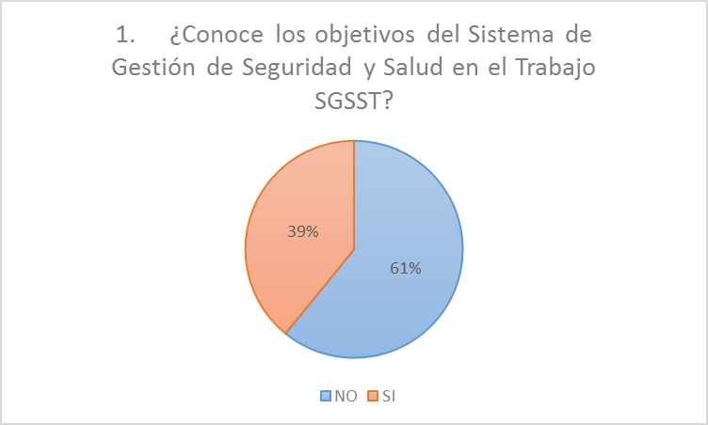
Fuente: Funcionarios y contratistas IDIGER – Recopilación Oficina de Control Interno
Pregunta 2. Para el desarrollo de esta pregunta se socializaron los objetivos ocupacionales de la entidad, teniendo en cuenta que el 61% de los servidores encuestados no los conocía; a partir del conocimiento de dichos objetivos el 78% de los funcionarios percibe que si aporta al cumplimiento de los mismos, principalmente a través de la aplicación del autocuidado.

Gráfica 2. Pregunta 2: Aporte al cumplimiento de los objetivos del SGSST
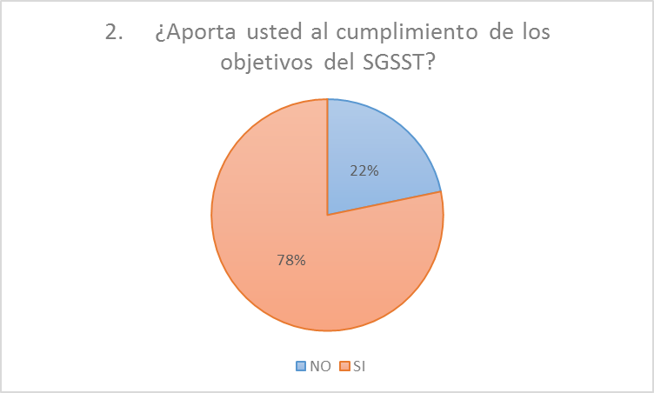
Fuente: Funcionarios y contratistas IDIGER – Recopilación oficina de Control Interno

Preguntas 3, 4 y 5. Respecto a los Elementos de Protección Personal EPP, el 39% de los servidores, manifestó que no requiere EPP, el 61% si los requiere y en su totalidad conocen los elementos que deben usar; respecto a la entrega de EPP, todos los encuestados que los requieren (funcionarios y contratistas) manifiestan que la entidad se los ha suministrado de manera parcial o total como se evidencia en la gráfica.
Gráfica 3. Preguntas 3 y 4: Elementos de protección personal
3. ¿Requiere usted Elementos de Protección Personal para el desarrollo de sus actividades?, si los requiere ¿Conoce usted los elementos de protección personal que debe usar?
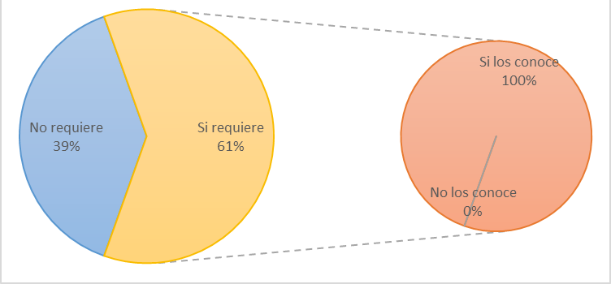
4. ¿La entidad le ha hecho entrega de los Elementos de Protección Personal que requiere? si se le ha hecho entrega ¿ha sido parcial o completa? 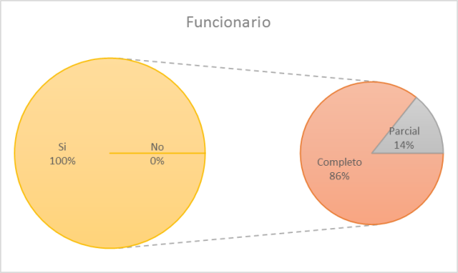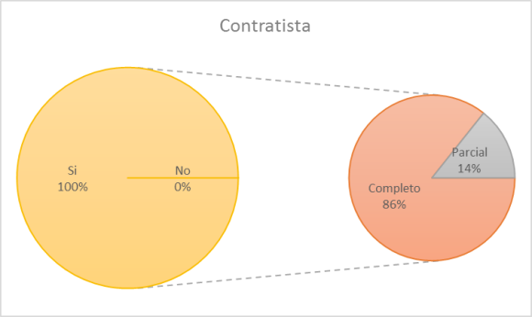
Fuente: Funcionarios y contratistas IDIGER – Recopilación oficina de Control Interno

Pregunta 5. Fue la siguiente: ¿Hace uso de los Elementos de Protección Personal que la entidad le suministró y/o exigió?, respecto a esta pregunta el 100% de las personas que requieren EPP, manifestaron hacer uso de los mismos.

Pregunta 6. La pregunta 6 hace referencia al conocimiento de los peligros a los que se encuentran expuestos los trabajadores del IDIGER, respecto a la cual el 100% de los servidores manifestó conocer los peligros totalmente o de manera parcial; en este punto se evidenció que los servidores perciben principalmente peligros asociados a las condiciones ergonómicas de los puestos de trabajo.
Gráfica 4. Pregunta 6: Conocimiento de peligros
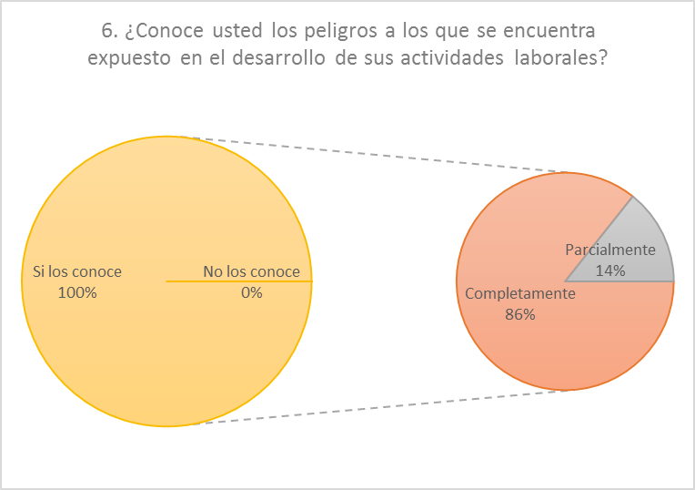
Fuente: Funcionarios y contratistas IDIGER – Recopilación oficina de Control Interno
Pregunta 7. El 87% de los servidores manifiesta conocer las medidas de precaución que desde su labor puede implementar, de los cuales un 95% las aplica y un 5% manifiesta no aplicarlas.
Gráfica 5. Pregunta 7: Medidas de precaución
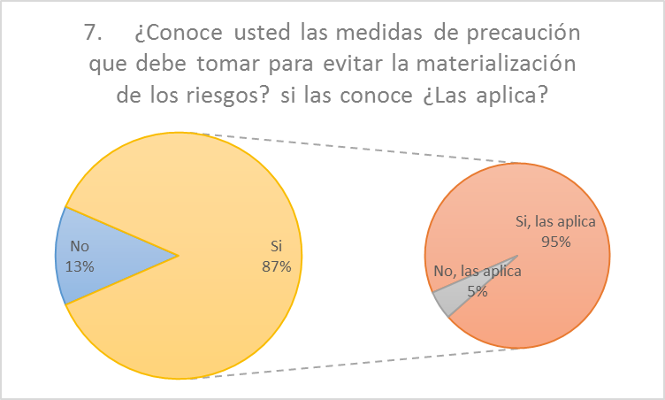
Fuente: Funcionarios y contratistas IDIGER – Recopilación oficina de Control Interno

Pregunta 8. Con respecto al conocimiento de la normatividad legal asociada al SGSST, el 57% de las personas no tienen conocimiento alguno sobre la misma, mientras que el 43% si conocen normatividad asociada manifestando conocerla a través de las actividades de socialización realizadas por la líder del SGSST y el módulo de inducción y reinducción.

Gráfica 6. Pregunta 8: Conocimiento de normatividad
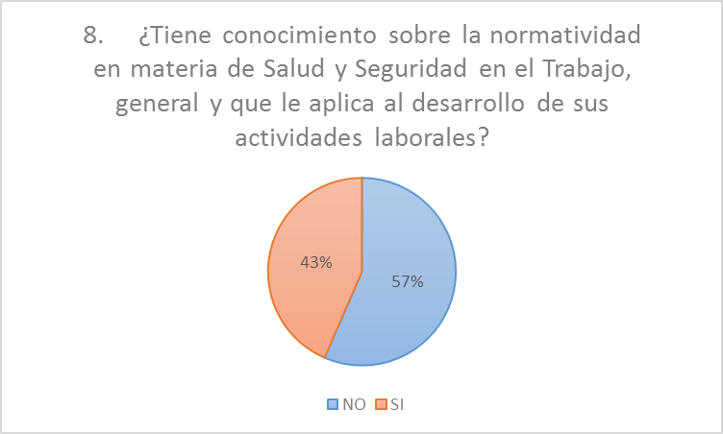
Fuente: Funcionarios y contratistas IDIGER – Recopilación oficina de Control Interno
Pregunta 9. El 61% de los servidores encuestados manifiesta que ha hecho reporte oportuno de las condiciones que considera inseguras en su lugar de trabajo, reportes hechos de manera verbal al grupo de Talento Humano o vía correo electrónico, por otra parte el 39% no hace reporte de las condiciones inseguras a pesar de que se presenten.

Gráfica 7. Pregunta 9: Reporte de condiciones inseguras
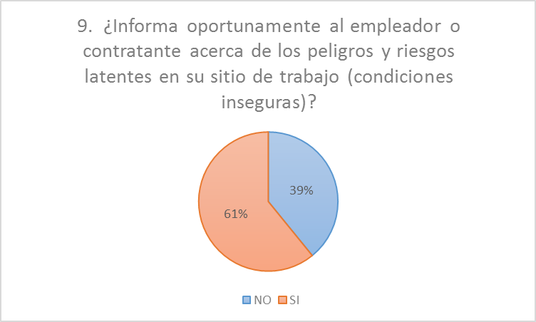
Fuente: Funcionarios y contratistas IDIGER – Recopilación oficina de Control Interno

Pregunta 10 y 11. El 57% de los servidores encuestados manifiesta que no conoce el procedimiento para realizar reporte de incidentes y accidentes laborales, mientras que el 43% manifiesta si conocer el procedimiento refiriendo que lo hacen de manera verbal al grupo de Talento Humano o que las indicaciones se encuentran en el carnet de la ARL, evidenciándose total desconocimiento del formato disponible en la intranet de la entidad.

Por otra parte el 61% de los encuestados manifiesta que no se la ha presentado ningún accidente e incidentes laboral; al 39% restante si se la presentado algún tipo de incidente y/o accidente laboral, pero un 9% no realizó reporte.

Gráfica 8. Pregunta 10 y 11: Procedimiento y reporte de accidentes e incidentes laborales.
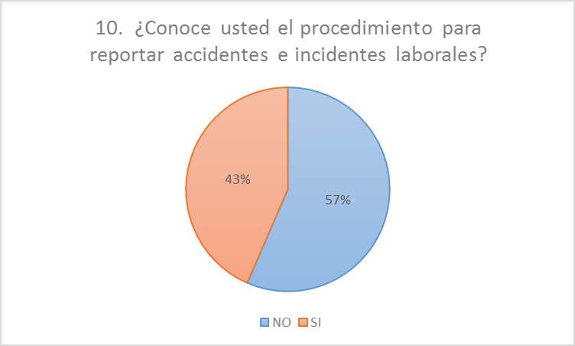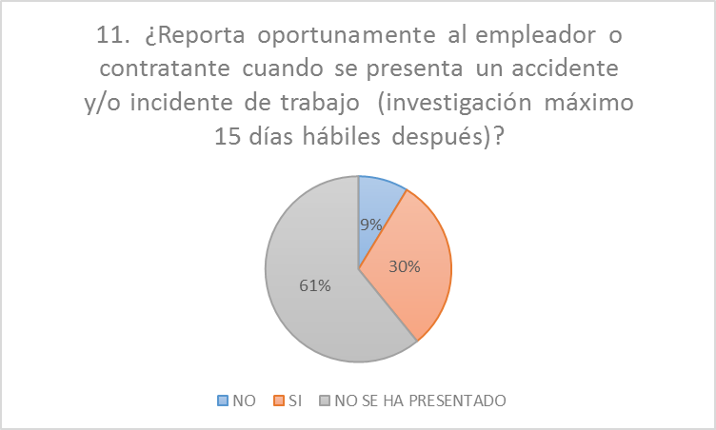
Fuente: Funcionarios y contratistas IDIGER – Recopilación oficina de Control Interno

Pregunta 12. Del total de personas encuestadas el 70% manifiesta haber asistido a actividades convocadas por el SGSST, del total que si asiste el 62% dice haber asistido a todas las actividades y el 38% dice haber asistido a algunas actividades. Quienes nunca han participado manifiestan que no cuentan con el tiempo suficiente, no se han interesado o no se les convoco. En esta pregunta cabe resaltar que a través del SGSST, se evidencia que la no participación en las actividades convocadas se relaciona con la falta de disposición por partes de líderes y subdirectores.

Gráfica 9. Pregunta 12: Participación en actividades convocadas por el SGSST
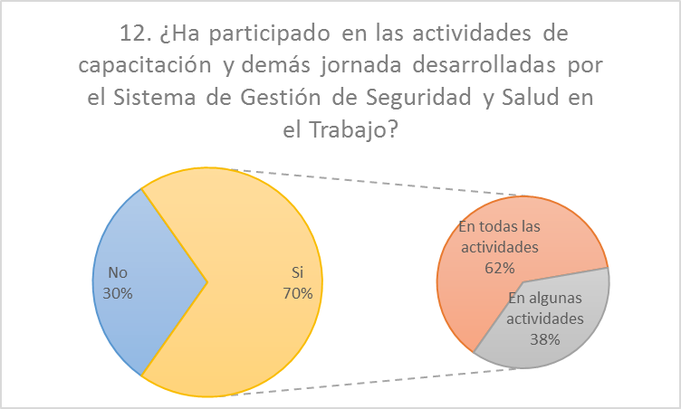
Fuente: Funcionarios y contratistas IDIGER – Recopilación oficina de Control Interno

Pregunta 13. Con relación a la inducción en puesto de trabajo el 52% de los servidores manifiesta no haber recibido inducción en el puesto de trabajo, el 48% restante informa que si recibió inducción en el puesto de trabajo. Es importante resaltar que esta inducción se refiere al acompañamiento y explicación del que hacer especifico del cargo al que se ingresa.

Gráfica 10. Pregunta 13: Inducción en el puesto de trabajo
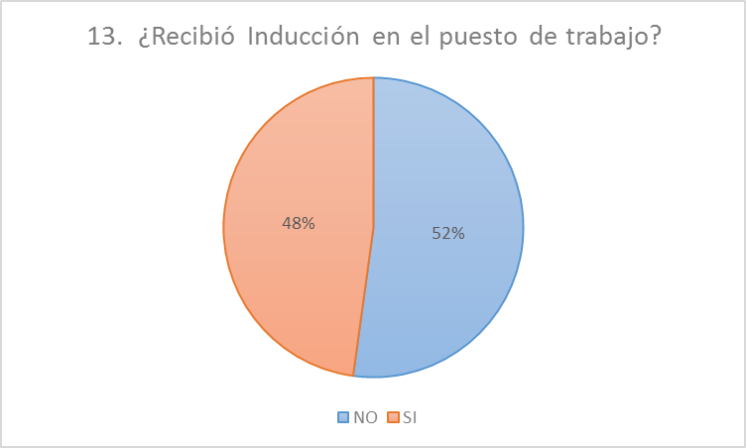
Fuente: Funcionarios y contratistas IDIGER – Recopilación oficina de Control Interno

Preguntas 14 y 15. El 100% de los servidores encuestados informan que se les realizó examen ocupacional de ingreso o para el caso de los contratistas se les solicitó. Por otra parte respecto a los exámenes periódicos ocupacionales, el 30% de los servidores manifiesta que no se le han realizado exámenes, el 57% informa que si se le realizaron exámenes y el 13% aun no lleva el tiempo suficiente para realización de exámenes periódicos ocupacionales.
Es importante aclarar que, i) Con relación a los exámenes periódicos de los contratistas, estos indican que cada vez que firman contrato se les solicita examen ocupacional, considerándose este periódico, ii) A pesar de que la líder del SGSST, informa que si se han realizado exámenes periódicos a funcionarios, algunos manifiestan no haberlos recibido.

Pregunta 16 y 17. El 70% de los servidores encuestados manifiestan saber cómo actuar en caso de presentarse un evento de emergencia, mientras que el 30% no sabría qué hacer en el mismo caso, respecto a las salidas de emergencia y protocolo de evacuación el 91% afirman conocer las salidas y como evacuar, resaltando las labores realizadas en los simulacros de evacuación.

Es importante resaltar que las personas que laboran en la sede de Fontibón son quienes tienen más dudas o desconocimiento respecto a cuál debe ser su reacción en caso de presentarse un evento de emergencia o desastre y cuál es la salida de emergencia más apta desde sus ubicaciones, por otra parte, en general los servidores asocian únicamente el caso de emergencia o desastre a la ocurrencia de un sismo.

Respecto a esta pregunta, también es de resaltar que algunos de los servidores encuestados manifestaron no conocer el Plan de Emergencias y Contingencias de la Entidad, enfatizando en la importancia de la socialización del mismo.

Gráfica 11. Pregunta 16 y 17: Eventos de emergencia y protocolos de evacuación
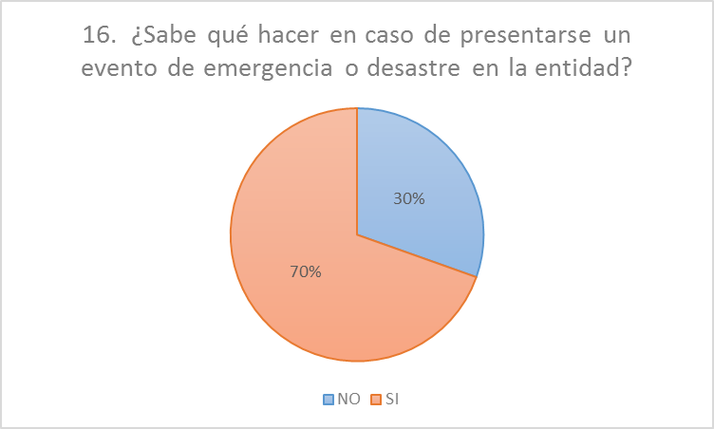
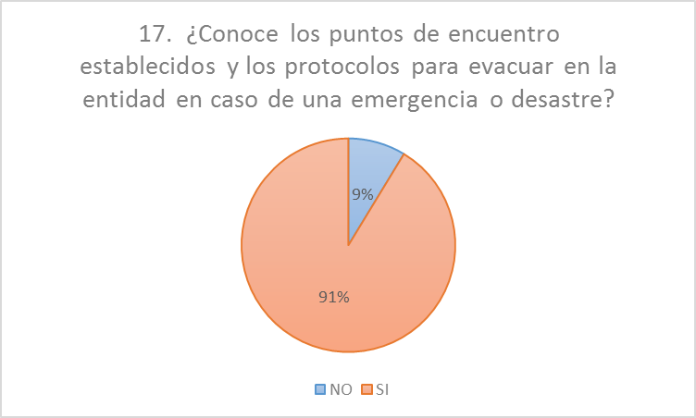
Fuente: Funcionarios y contratistas IDIGER – Recopilación oficina de Control Interno

Pregunta 18. Respecto a la pregunta ¿Ha detectado condiciones inseguras en su lugar de trabajo? ¿Cuáles? El 100% de los encuestados percibe condiciones inseguras en sus lugares de trabajo, encontrándose como respuestas más recurrentes las siguientes:

- Disconfort térmico (calor, frío, ductos de aire acondicionado).
- Iluminación inadecuada (falta o exceso).
- Sensación de hacinamiento.
- Infraestructura inadecuada (vidrios)
- Olores ofensivos provenientes de techos.
- Ruido.
- Cableado desordenado.
- Exposición a ondas electromagnéticas.
- Condiciones ergonómicas de los puestos de trabajo.

Incumplimiento:

* Decreto 1072 de 2015 "Por medio del cual se expide el Decreto Único Reglamentario del Sector Trabajo", Capitulo 6 "Sistema de Gestión de la Seguridad y Salud en el Trabajo"- ARTÍCULO 2.2.4.6.8. Obligaciones de los empleadores - 9. Participación de los Trabajadores, ARTÍCULO 2.2.4.6.10. Responsabilidades de los trabajadores - 4. Informar oportunamente al empleador o contratante acerca de los peligros y riesgos latentes en su sitio de trabajo; 5. Participar en las actividades de capacitación en seguridad y salud en el trabajo definido en el plan de capacitación del SG-SST; y 6. Participar y contribuir al cumplimiento de los objetivos del Sistema de Gestión de la Seguridad y Salud en el Trabajo SG-SST.

LIMITACIÓN DE LA AUDITORIA: CARPETAS CONTRACTUALES NO DISPONIBLES

Se realizó entrevista con la Profesional del grupo de Obras a cargo de realizar el seguimiento de los requisitos del SGSST, que deben cumplir los contratistas durante la ejecución de contratos de obra.

No obstante, no fue posible la verificación de las carpetas contractuales de obra, toda vez que durante la ejecución de la auditoria se solicitaron de manera verbal y a través de correo institucional, los contratos: 318 de 2017 y 321 de 2017, los cuales no fueron proporcionados por la Oficina Asesora Jurídica.

Incumplimiento:

* NTC-ISO 9001: 2008 Norma Técnica Colombiana Sistemas de Gestión de la Calidad - Requisito 4.1. - literal d) asegurarse de la disponibilidad de recursos e información necesarios para apoyar la operación y el seguimiento de estos procesos.

  - RECOMENDACIONES Y OPORTUNIDADES DE MEJORA

RECOMENDACIÓN 1. ACTUALIZACIÓN DE DOCUMENTOS

La evaluación inicial debe estar documentada y debe ser la base para la toma de decisiones y la planificación de la gestión de la seguridad y salud en el trabajo; por lo tanto resulta ineludible:
- Actualizar la matriz de riesgos del SGSST, contemplando los cambios de procesos, instalaciones, equipos, maquinaria, accidentes laborales, materialización de amenazas, entre otros; para lo anterior se recomienda como referencia la Guía Técnica Colombiana 45 de 2012, “Guía para la identificación de los peligros y la valoración de los riesgos en seguridad y salud ocupacional”.
- Como parte de la actualización de la matriz de riesgos del SGSST, realizar inspección de condiciones y actos inseguros para cada uno de los lugares de trabajo de la Entidad, dado que en cada uno de los sitios se encuentran particularidades que deben ser analizadas por personal idóneo, esto determinará qué acciones y/o controles tiene establecido la entidad o cuales falta por implementar.
- Actualizar los anexos correspondientes al Plan de Emergencias y Contingencias y realizar la respectiva publicación en la INTRANET de la entidad.
- De acuerdo al Decreto 1072 de 2015, todos los empleadores deben realizar la evaluación y análisis de las estadísticas sobre la enfermedad y la accidentalidad ocurrida en los dos (2) últimos años en la empresa, la cual debe servir para establecer una línea base y para evaluar la mejora continua en el sistema; teniendo en cuenta lo anterior es imperativo actualizar la descripción sociodemográfica de los trabajadores y la caracterización de sus condiciones de salud; así como, la evaluación y análisis de las estadísticas sobre la enfermedad y la accidentalidad.
- Publicar la información del SGSST en la página WEB del IDIGER, permitiendo a las partes interesadas conocer y aplicar las disposiciones y mecanismos que el SGSST tiene establecido.

RECOMENDACIÓN 2. EVALUAR LA EFECTIVIDAD DE MEDIDAS IMPLEMENTADAS

- Desarrollar evaluación de la efectividad de las medidas implementadas para controlar los peligros, riesgos y amenazas, verificando si en el año en curso, dichas medidas están permitiendo reducir, los índices de frecuencia y severidad por ausentismo, accidentes e incidentes de trabajo y vulnerabilidad, entre otros, conforme a lo establecido en el Decreto 1072 de 2015.
- Priorizar las necesidades requeridas de acuerdo con los instrumentos, procedimientos, indicadores y demás mecanismos establecidos, y programar las de mayor impacto en el plan anual de adquisiciones y en el plan de capacitación, con el objeto de mejorar las condiciones y de medio ambiente de trabajo, así como la salud en el trabajo, que conlleve a la promoción y mantenimiento del bienestar físico, mental y social de los funcionarios en todas las ocupaciones.

RECOMENDACIÓN 3. FORTALECER EL RECURSO HUMANO DEL SGSST

Fortalecer el recurso humano a cargo del SGSST, ya que actualmente una sola profesional se encuentra a cargo de los procesos administrativos y operativos, se recomienda gestionar convenio con el Servicio Nacional de Aprendizaje para incorporar aprendices de los programas Tecnológicos de: i) Salud Ocupacional y ii) Gestión Integrada de la Calidad, Medio Ambiente, Seguridad y Salud Ocupacional.

RECOMENDACIÓN 4. CONTINUAR Y FORTALECER LA CAPACITACIÓN EN SGSST Y EL PLAN DE EMERGENCIAS Y CONTINGENCIAS DE LA ENTIDAD

- Definir y detallar los requisitos de conocimiento y prácticas en el SGSST necesarios para los funcionarios, esto permitirá identificar y fortalecer las capacitaciones.
- Fortalecer los espacios de capacitación, socialización y divulgación a todo nivel, comprometiendo a los responsables de procesos, ya que se evidencia que los funcionarios y contratistas no han apropiado el conocimiento de los instrumentos y mecanismos del SGSST.
- Priorizar la socialización y capacitación con relación al Plan de Emergencias y Contingencias del IDIGER; especialmente se recomienda que la capacitación transmita a los servidores el conocimiento respecto a ¿cuáles son las acciones que se deben ejecutar en caso de una emergencia, específica para cada una de las sedes?
- De acuerdo a lo establecido en el Decreto 1072 de 2015, dentro de las obligaciones de los empleadores, se encuentra garantizar la capacitación de los trabajadores en los aspectos de seguridad y salud en el trabajo de acuerdo con las características de la empresa, la identificación de peligros, la evaluación y valoración de riesgos relacionados con su trabajo, incluidas las disposiciones relativas a las situaciones de emergencia, dentro de la jornada laboral de los trabajadores directos o en el desarrollo de la prestación del servicio de los contratistas; teniendo en cuenta lo anterior, los subdirectores y líderes de proceso deben facilitar los tiempos para que los funcionarios y contratistas participen activamente en las actividades programadas en el marco del SGSST.
- Se recomienda continuar con las capacitaciones en ergonomía y pausas activas, impartiéndolas a líderes por zonas de trabajo, a fin de que estas se repliquen y desarrollen continuamente.
- Incorporar en el Modulo de Inducción del SGSST, con los procedimientos específicos de cómo se reportan los accidentes e incidentes de trabajo, así como los riesgos y controles que les aplican, así mismo el Plan de Emergencias de la Entidad.

RECOMENDACIÓN 5. DESARROLLAR INSPECCIONES LOCATIVAS Y A PUESTOS DE TRABAJO

- Desarrollar inspecciones integrales a cada una de las sedes de la entidad con una periodicidad que permita evaluar las medidas implementadas; teniendo en cuenta lo anterior, se recomienda llevar una tabla de seguimiento en la que se recopilen todas las inspecciones realizadas a la entidad, de tal forma que se evidencie la trazabilidad de las acciones y medidas desarrolladas para cada una de las recomendaciones recibidas.
- Gestionar la inspección a puestos de trabajo por actividades, de tal forma que se garantice mayor cobertura a funcionarios, para evitar enfermedades laborales.

RECOMENDACIÓN 6. REALIZAR SEGUIMIENTO A INDICADORES

- Teniendo en cuenta la importancia de los indicadores como mecanismos de medición y control, se les debe dar un tratamiento prioritario al interior del sistema, dentro de lo cual se recomienda seguimiento y análisis y/o ajustes de ser necesario, a fin de fortalecer el sistema y así cumplir con los objetivos ocupacionales
- Ejecutar el plan de mejoramiento formulado a partir de la verificación de estándares mínimos realizada por la ARL POSITIVA.

RECOMENDACIÓN 7. REALIZAR SEGUIMIENTO AL CUMPLIMIENTO DE CLAUSULAS CONTRACTUALES

Desarrollar seguimientos al cumplimiento de las cláusulas contractuales relacionadas con el SGSST, establecidas en los diferentes tipos de contrato, como por ejemplo: verificación de requisitos en ejecución de obras.

RECOMENDACIÓN 8. GENERAR LINEAMIENTOS EN EL PROCESO DE ADQUISICIONES CON RELACIÓN AL SGSST

Establecer en el procedimiento de gestión precontractual y/o de adquisiciones la identificación y evaluación de las especificaciones que se deben tener en cuenta en las compras o adquisiciones de productos y servicios, respecto al cumplimiento de las disposiciones relacionadas con el SGSST.

RECOMENDACIÓN 9. INCLUIR LOS TEMAS DEL SISTEMA GESTIÓN DE LA SEGURIDAD Y SALUD EN EL TRABAJO (SGSST), DENTRO DE LAS REUNIONES DE LÍDERES

Se recomienda incluir las temáticas del SGSST, dentro de las reuniones de líderes de calidad generando sinergia entre los diferentes Sistemas, lo que permitirá identificar cambios en procesos y/o actividades de tal forma que se actué con oportunidad en lo relacionado con la seguridad y salud de los trabajadores.

RECOMENDACIÓN 10. DETERMINAR PUNTOS SEGUROS EN CASO DE OCURRENCIA DE UN SISMO

De acuerdo a las entrevistas realizadas, se pudo evidenciar que a los servidores les inquieta saber cuáles son los puntos seguros y no seguros para ocultarse en caso de presentarse un sismo, teniendo en cuenta esto, es importante evaluar la infraestructura y elementos de la entidad para determinar los puntos seguros.

- CONCLUSIÓN

Como resultado de la auditoria al Sistema de Gestión de Seguridad y Salud en el Trabajo del IDIGER, se concluye que la entidad, desarrollo la Evaluación Inicial en los términos establecidos dentro del Decreto 1072 de 2015, sin embargo existe documentación desactualizada que podría afectar el resultado de la misma y por consiguiente el Plan de Mejoramiento.

Se resalta que se cuenta con los recursos y herramientas para la implementación, mantenimiento y mejora del sistema SGSST, no obstante se recomienda ampliar el personal asignado para el desarrollo de la actividades operativas que implica la implementación del SGSST, actualizar la documentación y fortalecer la participación de los servidores de la entidad, ya que se evidencia falta apropiación y conocimiento; el mejoramiento de estos aspectos permitirá superar las observaciones, con el fin de complementar y cumplir con el 100% del establecido en el Decreto 1072 de 2015.

Cordialmente,

Nombre y firma del  Líder del Equipo Auditor | Nombre y firma del  Jefe de Control Interno
Tatiana Marcela Medina Mesa  Profesional Universitario  Oficina de Control Interno | Diana Constanza Ramírez Ardila  Jefe Oficina de Control Interno
Fecha: 18/12/2017 | Fecha: 19/12/2017

